Уважаемые жители Суздальского района!
В соответствии с Федеральным законом Российской Федерации от 27.07.2010 №210-ФЗ «Об организации предоставления государственных и муниципальных услуг» заявления о предоставлении государственных и муниципальных услуг могут быть направлены в электронной форме через единый портал государственных услуг (ЕПГУ): https://www.gosuslugi.ru/
Подача заявлений через портал - это:
- Повышение качества и доступности государственных услуг
- Минимизация коррупционных рисков
- Устранение административных барьеров
- Контроль и мониторинг процесса исполнения государственных и муниципальных услуг
- Подача заявлений не зависит от времени суток
- Возможность записи на прием в ведомство, оказывающее услугу
- Экономия времени
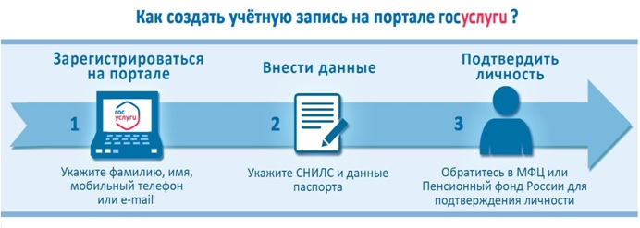
- Максимальное сокращение количества посещений ведомства, оказывающего услугу.

